 | Jurnal Ilmiah Mahasiswa Pendidikan Fisika

MAGNETO ELECTRICAL: SUMBER ENERGI MASA DEPAN

Zuhdiana Ulil Albab, Dhea Novalia Pratiwi Syafarotun Nur Laili, Azra Hafiza, Dasmo D
Universitas Indraprasta PGRI
E – mail : zuhdianaulilalbab09@gmail.com

Info Artikel | Abstract
Sejarah Artikel:  Diterima  Disetujui  Dipublikasikan | Latar belakang peningkatan penggunaan listrik yang terus meningkat, pembangunan infrastruktur listrik yang memakan waktu panjang, serta mengurangi penggunaan energi sulit diperbaharui untuk menghasilkan listrik menciptakan ide untuk membuat alat yang dapat mengatasi permasalahan tersebut. Magneto Electrical: Sumber Energi Masa Depan dibuat untuk menghadirkan sumber energi listrik yang aman, efesien, dan ramah lingkungan. Tujuan dari penelitian ini adalah untuk mendesain dan membuat Magneto Electrical: Sumber Energi Masa Depan. Metode penelitian yang digunakan adalah research and development (R&D). metode penelitian ini digunakan untuk meneliti sehingga dapat menghasilkan produk baru untuk kemudian diuji keefektivitasannya. Magneto Electrical bekerja berdasarkan Hukum Faraday yakni apabila suatu penghantar diputarkan di dalam sebuah medan magnet sehingga memotong garis garis magnet maka pada ujung penghantar tersebut akan timbulkan ggl (garis gaya listrik) yang mempunyai satuan volt. Melalui penelitian ini, peneliti telah berhasil mendesain dan membuat Magneto Electrical: Sumber Energi Listrik Masa Depan. Dengan memanfaatkan gaya tolak-menolak antar magnet sehingga dihasilkan energi gerak yang kemudian diubah menjadi energi listrik. Dari pengujian yang telah dilakukan, didapati bahwa alat yang dibuat mampu menghasilkan energi listrik sebesar 15 Volt.
Keywords: Listrik, Hukum Faraday, Magneto Electrical

How to Cite:

PENDAHULUAN

Penggunaan listrik di Indonesia setiap tahunnya terus meningkat sejalan dengan peningkatan pertumbuhan ekonomi nasional. Kelistrikan sebagai sektor basis yang menjadi fondasi untuk mencapai tujuan pembangunan, seperti menciptakan kesempatan kerja, meningkatkan pendapatan nasional, mengubah struktur ekonomi, dan meningkatkan kesejahteraan rakyat (Malik, 2019). Sektor kelistrikan memegang peran penting dalam pembangunan suatu negara. Perannya tidak hanya sebatas sebagai sarana produksi untuk memfasilitasi pembangunan sektor-sektor ekonomi lainnya (seperti industri pengolahan, pertanian, pertambangan, pendidikan, dan kesehatan), tetapi juga sebagai faktor yang bisa memenuhi kebutuhan sosial masyarakat sehari-hari. (Adam, 2016).
Di era globalisasi saat ini listrik menjadi kebutuhan utama bagi setiap manusia. Mulai dari alat komunikasi, penggunaan listrik untuk tenaga alat kesehatan sampai penggunaan listrik sebagai alat penerangan. Salah satu pengaruh penerangan yaitu pendukung pendidikan sebagai kelengkapan fasilitas (media pendidikan). Fasilitas pendidikan merupakan sesuatu yang bisa membantu kelancaran pendidikan, baik proses belajar-mengajar, administrasi, pengelolaan pendidikan, dan media-media pendidikan yang bersifat elektrik (menggunakan listrik).
Meskipun memiliki peran penting, pembangunan sektor ini di Indonesia relatif rendah. Terlambatnya Indonesia membangun infrastruktur kelistrikan membuat ketersediaan tenaga listrik di negeri ini tidak cukup untuk memenuhi tingkat kebutuhannya (Sumarsono, Rofiq & Djazuli, 2016). Akibatnya, tingkat ketersediaan tenaga listrik relatif masih terbatas dibandingkan dengan tingkat kebutuhan serta belum benar – benar optimal berperan sebagai pendorong pembangunan ekonomi terutama dalam bidang pendidikan di Indonesia.
Indonesia sudah mengembangkan beberapa sumber energi listrik alternatif diantaranya menggunakan energi air dengan PLTA, tenaga sampah dengan PLTSa, tenaga angin, tenaga matahari dan lainnya. Untuk mencegah penggunaan sumber daya alam yang sulit diperbaharui seperti penggunaan batu bara dan energi nuklir memanfaatkan potensi adanya magnet sumber energi yang dapat dibuat sendiri sehingga aman, efisien, serta ramah lingkungan. Maka dari itu, kami ingin membuat alternatif energi listrik yang sangat membantu dinamika kelistrikan di Indonesia. Alternatif energi listrik yang akan dibuat diberi nama yaitu Magneto Electrical: Sumber Energi Listrik Masa Depan.

METODE PENELITIAN
Metode yang akan digunakan dalam penelitian ini terdiri dari langkah- langkah berikut:
- Melakukan studi kepustakaan (library research) terhadap berbagai referensi dan dokumen yang menunjang, khususnya yang berkaitan dengan penelitian yang dilakukan. Library Research atau penelitian kepustakaan yaitu mengumpulkan data dengan cara membaca buku - buku dan jurnal penelitian yang berkaitan dengan penelitian ini, seperti buku-buku tentang kemagnetan, permasalahan listrik di Indonesia. Selain itu dilakukan koordinasi dan komunikasi secara daring menggunakan platform Google Meet.
- Melakukan pengamatan dan mengumpulkan informasi (field research).
Field Research atau penelitian lapangan yaitu mengumpulkan data dengan mencari infotmasi baik secara langsung maupun dari internet yang relevan dengan penelitian yang dilakukan untuk memperoleh data yang dibutuhkan sebagai bahan pembahasan dalam penulisan ini.
- Tahap Desain. Pada tahap ini dilakukan mendesain Magneto Electrical seperti pada lampiran. Desain Magneto Electrical dibuat prototypenya agar mudah dibuat dan digunakan.
- Tahap Pembuatan Alat. Pada tahap ini dilakukan secara offline yaitu di rumah Zuhdiana Ulil Albab. Kegiatan yang dilakukan yaitu membuat pondasi beralaskan kayu, kemudian susun empat buah magnet dengan posisi berbeda kutub agar memutarkan baling-baling. Setelah semua selesai kemudian energi gerak diubah menjadi energi listrik. Setelah alat sudah dibuat kemudian disambungkan ke box control sebagai tempat menyimpan energi listrik sementara.
- Tahap Uji Coba. Pengujian dilakukan pada apakah Magneto Electrical berfungsi dengan baik atau tidak. Pengujian dilakukan dengan menyambungkan ke berbagai alat listrik rumah tangga seperti lampu dan kipas angin.
- Evaluasi. Evaluasi bertujuan untuk mengetahui ketercapaian tujuan dari alat yang sudah dibuat, sehingga nantinya dapat dilakukan perbaikan dan pengembangan menjadi lebih baik lagi.

HASIL DAN PEMBAHASAN

- Analisis Kebutuhan
Pada penelitiana ini akan penulis melakukan berbagai analisis dan solusi penyelesaiannya, di antaranya sebagai berikut: Analisis masalah umum, Masalah umum yang dihadapi adalah bagaimana cara mendesain dan membuat Magneto Electrical: Sumber Energi Listrik Masa Depan.

- Pembuatan Produk
Setelah melakukan penelitian awal, kemudian dilakukan pembuatan media. Pembuatan media ini dilakukan dengan beberapa tahapan, yaitu:
Tahap pelaksaan dapat dilihat seperti Flowchar gambar 1 sebagai berikut
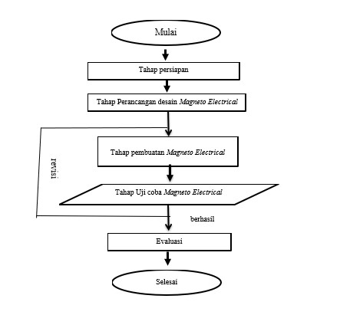
Gambar 1. Flowchart Pelaksanaan

Penelitian ini telah berhasil merancang Magneto Electrical: Sumber Energi Masa Depan. Berikut ini adalah tampilan hasil rancangan Magneto Electrical: Sumber Energi Masa Depan.
Magneto Electrical ini menggunakan magnet sebagai pengintegrasi utama dalam pembuatan alat yang bertujuan sebagai energi alternatif listrik masa depan. Magneto Electrical ini untuk meminimalisir penggunaan listrik di Indonesia yang setiap tahunnya meningkat. Adapun prinsip kerja dari alat ini yaitu seluruh rangkaian Magneto Electrical tersambung pada box control. Box control menyimpan energi listrik yang diperoleh dari Magneto Elctrical. Dengan adanya susunan empat buah magnet yang disusun secara berlawanan arah, akan menyebabkan pergerakan baling – baling sehingga timbul energi gerak menjadi energi listrik. Kemudian dari seluruh rangkaian tersebut disambungkan pada perangkat elektronik yang ingin digunakan dengan menyambungkan pada box control. Elektronik yang tersambung akan menyala tanpa menggunakan listrik utama.
- Input berupa perangkat yang dibuuat dalam rangkaian bernama Magneto Electrical tersalurkan pada box control sehingga aliran listrik akan tersimpan.
- Proses berupa box control yang menyimpan energi listrik dari energi gerak disambungkan pada perangkat elektronik seperti TV, lampu, dan elektronik lainnya.
- Output berupa hasil dari rangkaian berfungsi untuk energi alternatif listrik masa depan.
Konsep dasar dari Magneto Electrical diatas seperti gambar 3.2:
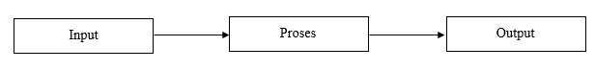
Gambar 2. Konsep Dasar Sistem
(Sumber: Dokumen Pribadi)

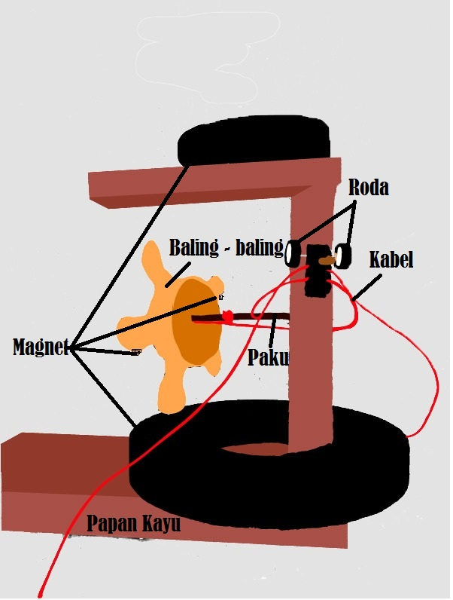
Gambar 3. Rangkaian Magneto Electrical
(Sumber : Dokumen Pribadi)

Dari gambar 1 terlihat bentuk fisik dari perancangan alat Magneto Electrical. Peneliti membuatnya untuk mengatur agar masing – masing rangkaian yang kemudian disatukan menjadi satu kesatuan. Peneliti menggunakan beberapa piranti magnet sebagai pengendali dari baling – baling, dinamo yang berfungsi sebagai pengendali dari baling – baling serta gerak diubah menjadi arus listrik, aki berfungsi sebagai penguat arus yang terbentuk oleh baling – baling, box control yang berfungsi sebagai alat penyimpan arus listrik yang nantinya arus listrik bisa disesuaikan out put nya. Magneto Electrical dapat dikendalikan dengan adanya box control sebagai saklar. Box control ditekan on maka arus akan mengalir ke perangkat seperti lampu, printer, charger handphone maupun laptop.

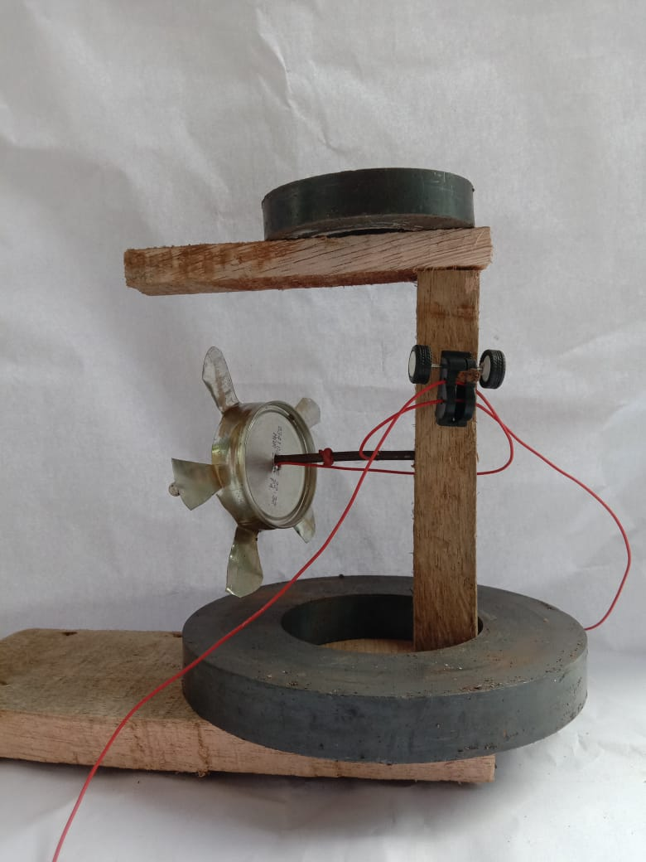
Gambar 4. Rangkaian Magneto Electrical sebelum dipasang lampu
(Sumber : Dokumen Pribadi)
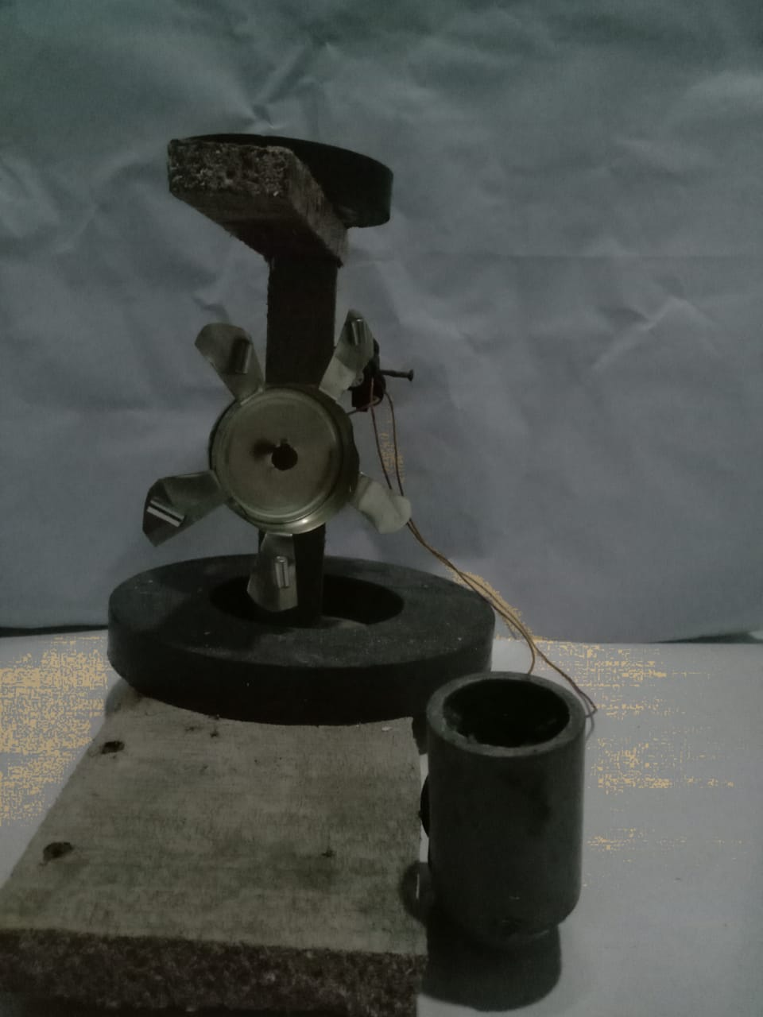

Gambar 5. Rangkaian Magneto Electrical yang sudah dipasang dudukan lampu
(Sumber : Dokumen Pribadi)

- Tahap Pengujian Alat
Setelah perancangan dan perakitan komponen alat selesai. Selanjutnya hasil perancangan diuji sistemnya. Pengujian ini di mulai dengan pengujian alat. Pengujian pada alat ini, agar dapat diketahui bahwa Magneto Electrical bekerja dengan baik atau tidak karena ini sangat penting mengingat Magneto Electrical adalah perangkat penghasil arus listrik dari magnet.
- Pengujian alat terhadap perangkat elektronik
Tujuan dari pengujian alat adalah untuk mengetahui bahwa setiap alat dapat digunakan bekerja sesuai dengan fungsinya. Pengujian khususnya dilakukan pada susunan tertentu yang digunakan. Pengujian dilakukan dengan cara menghubungkan box control yang tersambung pada Magneto Electrical ke perangkat elektronik ke ground. Hasilnya yang didapatkan nilai 15 volt dengan nilai aki 9 volt serta 6 volt nilai dari besarnya medan magnet yang artinya Magneto Electrical dapat bekerja dengan baik sesuai besarnya magnet yang terpasang.
Tabel 4.1 Hasil Pengukuran Tegangan Output pada Besaran Magnet yang digunakan
Diameter Magnet  (cm) | Nilai Tegangan Keluaran  (Volt)
5 | 4,74
10 | 7,56
15 | 11,48
20 | 15

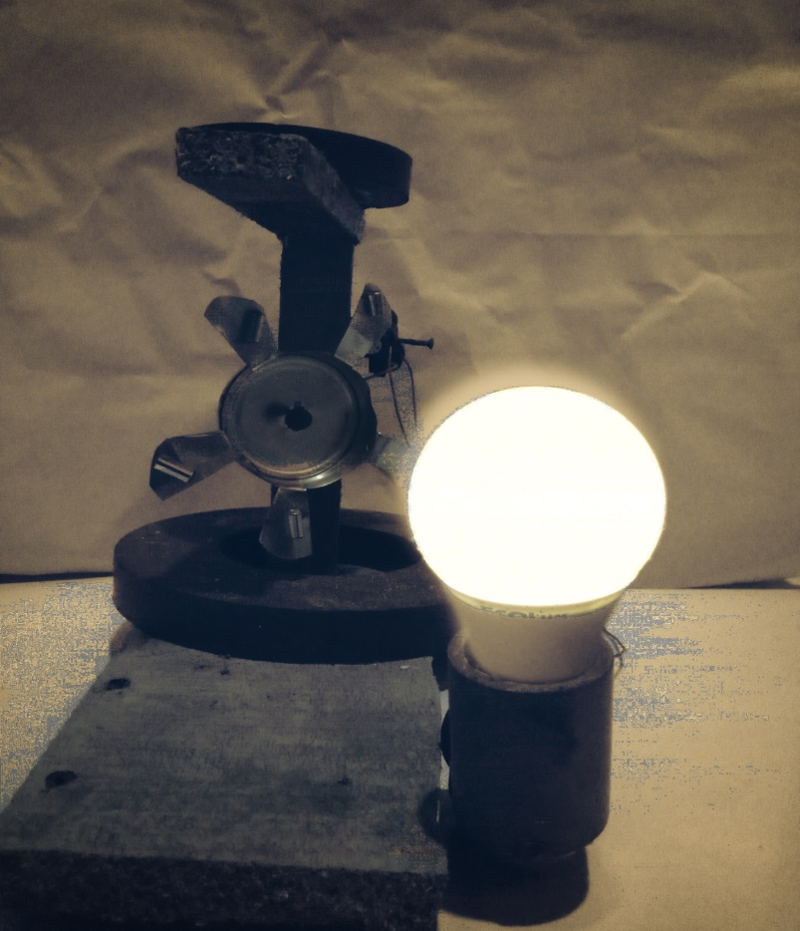
Gambar 6. Pengujianngkat pada Lampu
(Sumber: Dokumen Pribadi)

Penelitian ini telah berhasil merancang Magneto Electrical dengan menggabungkan box control yang telah dirangkai untuk perangkat elektronik dengan daya yang masih minimal sesuai dengan besarnya medan magnet yang ditimbulkan. Magneto Electrical adalah sebuah rancangan yang dapat mengubah energi gerak (mekanik) menjadi energi listrik (elektrik). Magneto Electrical bekerja berdasarkan hukum faraday yakni apabila suatu penghantar diputarkan di dalam sebuah medan magnet sehingga memotong garis garis magnet maka pada ujung penghantar tersebut akan timbulkan ggl (garis gaya listrik) yang mempunyai satuan volt. Perlu dicatat bahwa Magneto Electrical tidak memproduksi listrik, hanya mengubah bentuk energi ke bentuk lain saja. Prinsipnya adalah memanfaatkan energi gerak baling – baling yang berputar diantara gaya tarik magnet yang dihadapkan sekutub. Gaya gerak listrik adalah gaya yang bisa menggerakkan electron atau dengan kata lain adalah arus listrik. Dalam kontruksinya medan magnet yang dimaksud dipasang sedemikian rupa sehingga ketika terjadi gerakan / putaran diantara celah kutub akan menghasilkan induksi listrik.
Penelitian ini telah berhasil membuat Magneto Electrical: Sumber Energi Listrik Masa Depan yang memanfaatkan gaya tolak - menolak yang dimiliki magnet sehingga membuat turbin bergerak. Dari putaran turbin tersebut gaya gerak diubah menjadi energi listrik yang dapat dimanfaatkan. Magneto Elctrical telah diuji coba dan dapat menghasilkan listrik sebesar 15 Volt.

PENUTUP
Berdasarkan data hasil penelitian dan pembahasan dapat disimpulkan bahwa melalui penelitian ini, peneliti telah berhasil mendesain dan membuat Magneto Electrical: Sumber Energi Listrik Masa Depan. Dengan memanfaatkan gaya tolak-menolak antar magnet sehingga dihasilkan energi gerak yang kemudian diubah menjadi energi listrik. Dari pengujian yang telah dilakukan, didapati bahwa alat yang dibuat mampu menghasilkan energi listrik sebesar 15 Volt.
Pada Magneto Electrical ini mempunyai keterbatasan dalam penggunaannya, keterbatasan tersebut ialah energi listrik yang dihasilkan masih tergolong kecil.
Saran berdasarkan hasil penelitian tentang Magneto Electrical ini masih banyak kekurangan dalam pengerjaan rancang bangun alat pada penelitian yang disebabkan oleh keterbatasan waktu, tempat, dan kemampuan, maka peneliti menyarankan beberapa hal berkut:
- Menggunakan magnet yang berkualitas dan memiliki kekuatan yang tahan lama.
- Membuat diameter turbin lebih lebar agar dapat menghasilkan energi listrik lebih besar lagi.

DAFTAR PUSTAKA

Adam, L. 2016. Dinamika sektor kelistrikan di Indonesia: kebutuhan dan performa penyediaan. Jurnal Ekonomi dan Pembangunan, 24(1), 29-41.
Handayani, T. P. 2015. Rancang Bangun Sistem Keamanan Pintu Rumah Menggunakan Switch Magnetik Dengan Monitoring Web Bootstrap Berbasis Raspberry Pi (Doctoral dissertation, Politeknik Negeri Sriwijaya).
Malik, H. 2019. Bangun Industri Desa Selamatkan Bangsa: Strategi Pembangunan Industri Desa di Kabupaten Kaur, Bengkulu. PT Penerbit IPB Press.
Mehora, S. 2018. Analisis Pengaruh Sifat kemagnetan Bahan Seng Terhadap Medan Magnet Lokal di BMKG Tondano. SAINTIFIK, 4(2), 111-122.
Sumarsono, S., Rofiq, A., & Djazuli, A. 2016. Segmentasi Pasar Sewa Peralatan Pembangkit Listrik Dengan Pendekatan Cluster Analysis (Studi Pada Pelanggan PT. Sumberdaya Sewatama Jakarta). Jurnal Bisnis dan Manajemen, 3(2).
Syafar, A. M. 2016. Kendali perangkat listrik dan monitoring daya pada MCB berbasis TCP/IP. Jurnal INSTEK (Informatika Sains dan Teknologi), 1(1), 11-20.
Syam, L. N., Suyanto, E., & Suana, W. 2017. Analisis Kelistrikan Akibat Perbedaan Temperatur Sambungan Kawat Logam Tembaga dan Seng untuk Peraga Termoelektrik. Jurnal Pembelajaran Fisika, 5(5), 67-75
Adiprasetya, R. 2010. Peran Sumber Energi Terbarukan dalam Penyediaan Energi Listrik dan Penurunan Emisi CO2 di Provinsi Daerah Istimewa Yogyakarta. Universitas Muhammadiyyah Yogyakarta
Halliday David, dkk. 2010. Fisika Dasar Edisi ke Tujuh Jilid 2. Jakarta: Erlangga.
Sumartono P.S. 1994. Fisika, FMIPAUGM. Yogyakarta: UGM Press.
Tippler P.A. 1991. Fisika Untuk Sains dan Teknik, Jilid 1. Alih Bahasa Prasetio L dan Rahmad W.A. Edisi ketiga. Jakarta.

